认识传感器

【学习目标】
1．了解什么是传感器，知道非电学量转化为电学量的技术意义。
2．了解传感器的种类，知道传感器的组成与应用模式。
【学习重点】
了解什么是传感器，知道非电学量转化为电学量的技术意义。
【学习难点】
传感器的组成与应用模式。
【学习过程】
一、神奇的传感器
1．定义：能够感受力、温度、光、声、化学成分等__________量，并能把它们按照一定的规律转换为电压、电流等________量，或转换为电路的________的元件。
2．非电学量转换为电学量的意义：把非电学量转换为电学量，可以方便地进行________、传输、处理和控制。
3．传感器在生活中的实例
（1）_____________________________________________
（2）_____________________________________________
（3）_____________________________________________
4．传感器与人体器官的对比
（1）视觉——对应器官：_________——对应传感器__________________
（2）嗅觉——对应器官：_________——对应传感器__________________
（3）听觉——对应器官：_________——对应传感器__________________
（4）味觉——对应器官：_________——对应传感器__________________
（5）触觉、温觉——对应器官：_________——对应传感器__________________
5．思考与讨论：
（1）传感器的使用使我们的生活更加方便、安全和舒适。生活中，你还发现哪些地方使用了传感器？

（2）请你根据需要大胆地设想：在家里、学校和生活的社区，什么地方应该安装传感器？这些传感器要起什么作用？

二、传感器的种类
1．物理传感器：_______________________________________
如：_________________________________________________________________
2．化学传感器：_______________________________________
如：_________________________________________________________________
3．生物传感器：_______________________________________
如：_________________________________________________________________
三、传感器的组成与应用模式
1．传感器的基本部分：______________、______________
2．传感器应用的一般模式可如图所示：
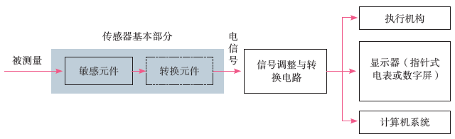
思考与讨论：
话筒是一种能够将声音信号转换为电信号的传感器。电容式话筒利用电容器的电容与极板间距离的关系来工作。你能根据它的工作过程说说各组成元件的作用吗？

【巩固练习】
1．传感器广泛应用在我们的生产生活中，常用的计算机键盘就是一种传感器。如图所示，键盘上每一个键的下面都连一小金属片，与该金属片隔有一定空气间隙的是另一小的固定金属片，这两金属片组成一个小电容器。当键被按下时，此小电容器的电容发生变化，与之相连的电子线路就能够检测出哪个键被按下，从而给出相应的信号。这种计算机键盘使用的是（ ）
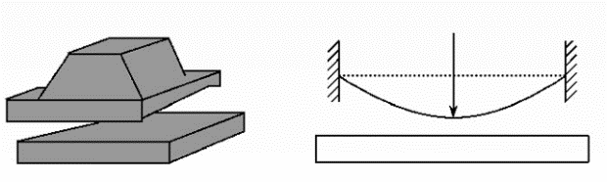
A．温度传感器
B．压力传感器
C．磁传感器
D．光传感器
2．传感器担负着信息采集的任务，它可以（ ）
A．将力学量（如形变量）转变成电学量
B．将热学量转变成电学量
C．将电学量转变成光学量
D．将电学量转变成力学量
3．全自动洗衣机设有多段式水位自动感应装置，该水位自动感应装置采用的传感器是（ ）
A．温度传感器 B．压力传感器
C．生物传感器 D．红外线传感器
4．用遥控器调换电视机频道的过程，实际上就是传感器把光信号转化为电信号的过程。下列属于这类传感器的是（ ）
A．红外报警装置
B．走廊照明灯的声控开关
C．自动洗衣机中的压力传感装置
D．电饭煲中控制加热和保温的温控器

答案：
1．B
2．AB
3．B
4．A

